2 августа полувековой юбилей отмечает Cлужба пожаротушения МЧС России, которая по праву считается элитой пожарной охраны. Первые штабы пожаротушения были созданы в 1972 году с целью повышения оперативности ликвидации возгораний, а также повышения уровня боеготовности подразделений и организации их взаимодействия.

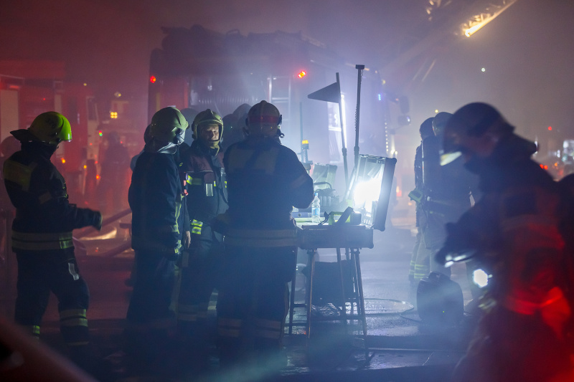
От сотрудников СПТ всегда требовалось постоянное совершенствование имеющихся знаний, умений и навыков, поскольку они первыми прибывают на пожар и берут под свой контроль проведение аварийно-спасательных работ. В сложных условиях современных пожаров офицерам СПТ предстоит оценить обстановку и принять единственное правильное решение. Именно поэтому в службу берут только самых опытных сотрудников, которые отлично зарекомендовали себя в пожарных частях.
Кроме того, в обязанности СПТ входит аналитическая работа по исследованию крупных пожаров и изучению пожарной опасности объектов пожарно-спасательного гарнизона. Офицеры службы организуют работу по совершенствованию подготовки личного состава подразделений гарнизона, осуществляют организационно-методическое руководство подразделениями ФПС по вопросам организации пожаротушения, проводят в гарнизоне различные пожарно-тактические учения с целью профессиональной подготовки личного состава подразделений пожарных частей.
Во все времена тушение пожаров было сложной наукой и ответственной задачей. Сегодня под руководством профессионалов из СПТ огнеборцы успешно ликвидируют возгорания, спасают людей и имущество. Это специалисты высокого уровня подготовки, мужественные и отважные люди. Cлужба пожаротушения МЧС России постоянно совершенствуется и пополняется самыми опытными пожарными.

#СПТМосквы #службапожаротушения #пожарные #юбилей

